Отчет о выполнении лабораторной работы

Проект. Этап 1

Филипьева Ксения Дмитриевна

Содержание

# 1 Цель работы

Выполнить первичную установку операционной системы.

# 2 Задание

Установить и настроить операционную систему Kali linux.

# 3 Выполнение лабораторной работы

Создание виртуальной машины (рис. 1).

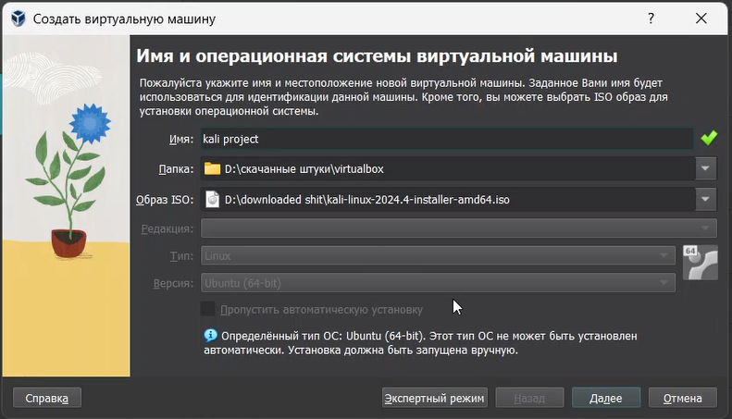

Рис. 1: Виртуальная машина

Настройка языка (рис. 2).

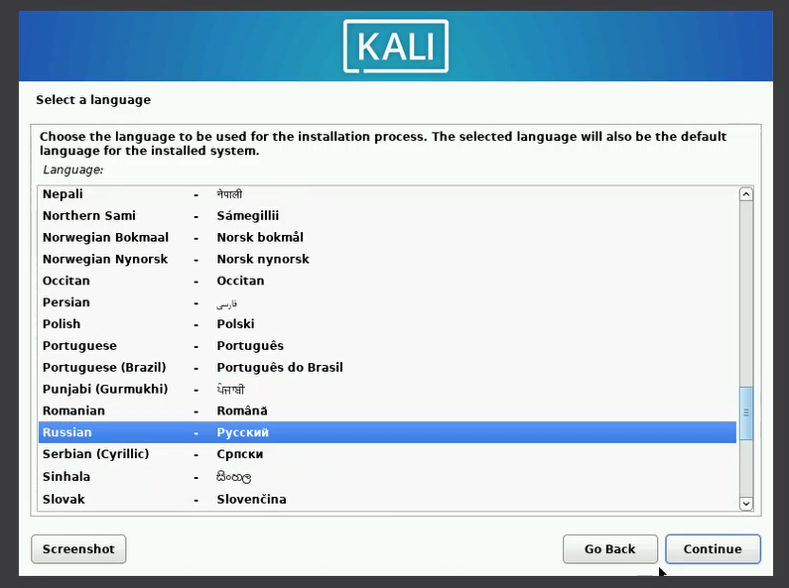

Рис. 2: Настройка языка

Настройка клавиатуры (рис. 3).

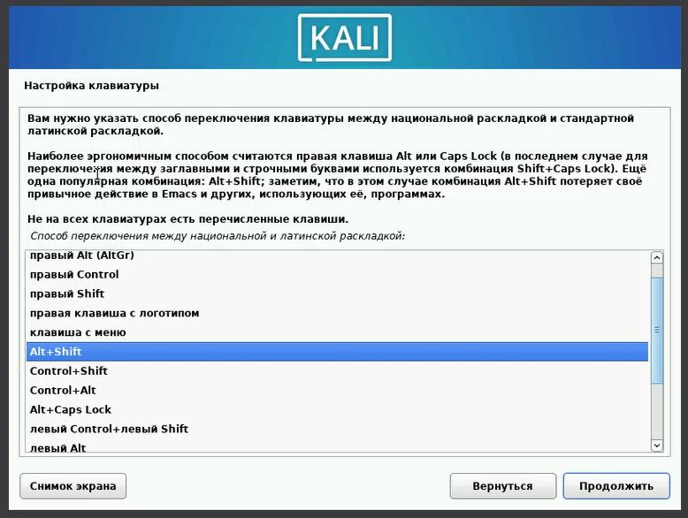

Рис. 3: Настройка клавиатуры

Назначение имени компьютера (рис. 4).

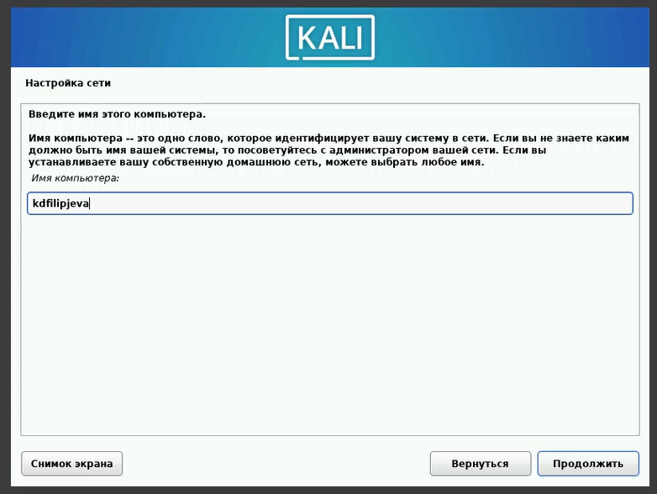

Рис. 4: Имя в сети

Создание учетной записи (рис. 5).

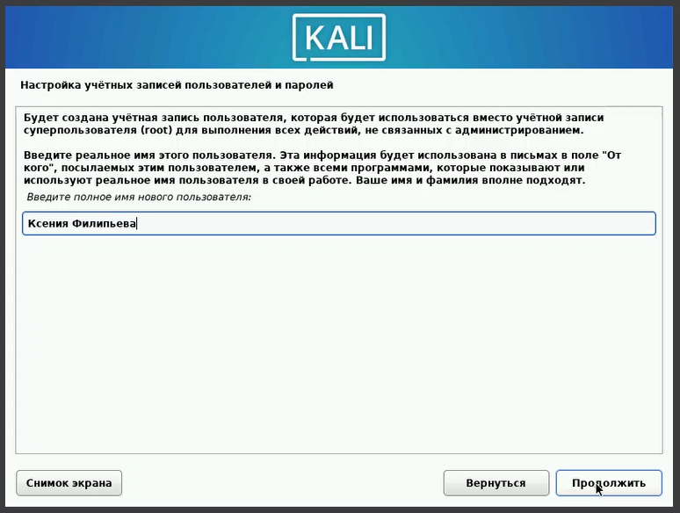

Рис. 5: Новый пользователь

Настройка учетной записи (рис. 6).

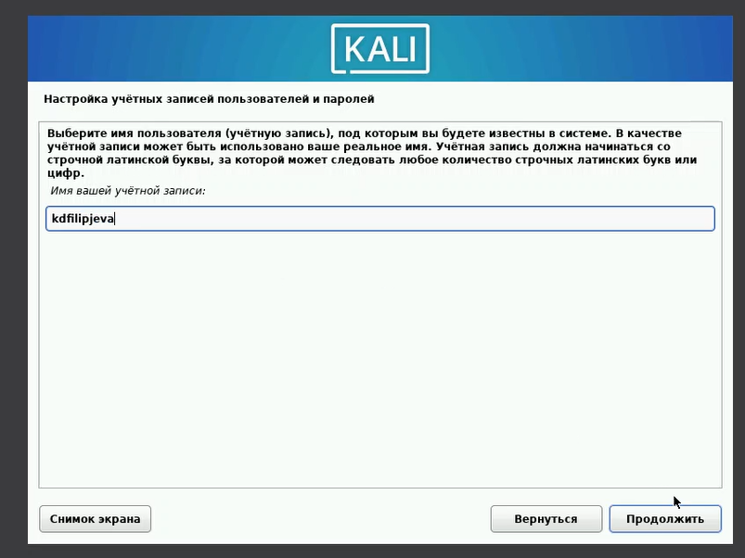

Рис. 6: Новый пользователь

Установка пароля (рис. 7).

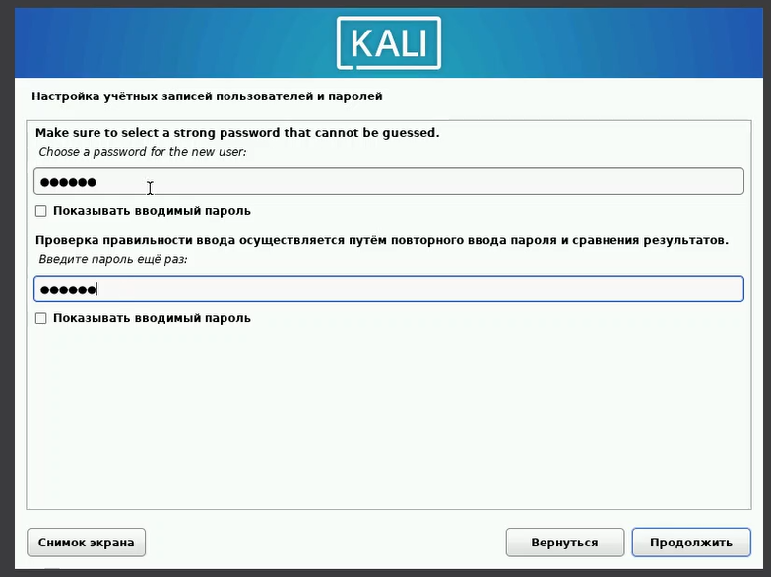

Рис. 7: Пароль

Разметка дисков (рис. 8).

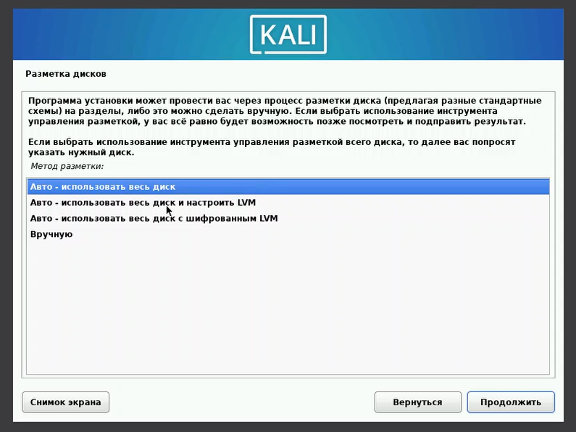

Рис. 8: Разметка дисков

Разметка дисков (рис. 9).

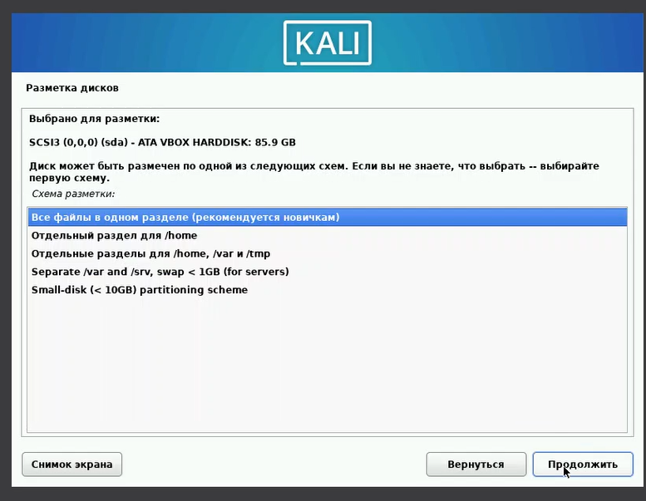

Рис. 9: Разметка дисков

Разметка дисков (рис. 10).

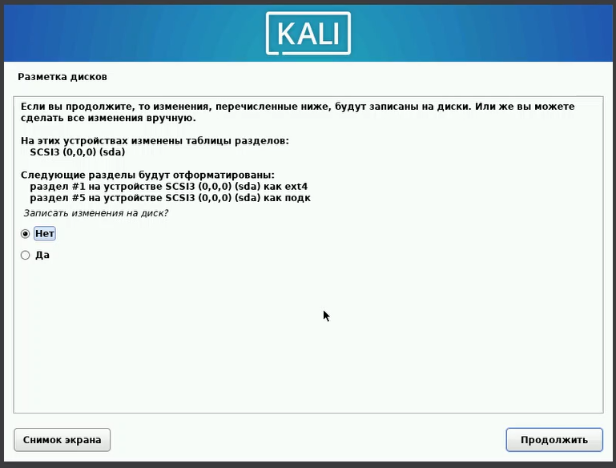

Рис. 10: Разметка дисков

Процесс установки системы (рис. 11).

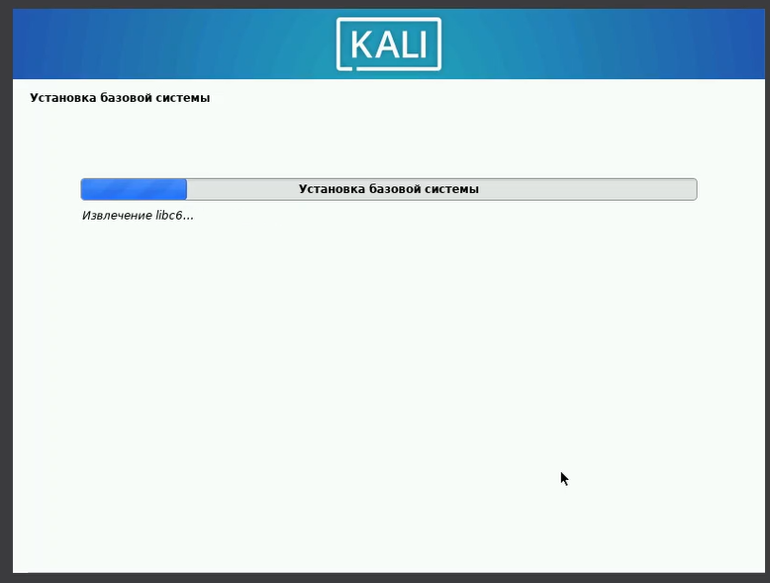

Рис. 11: Установка ОС

Установка предложенного ПО (рис. 12).

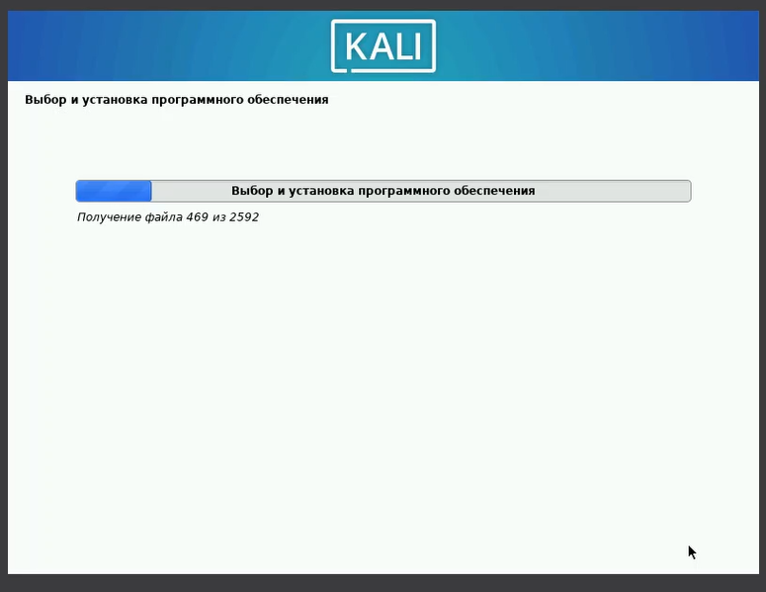

Рис. 12: Установка ПО

Вход в настроенного пользователя (рис. 13).

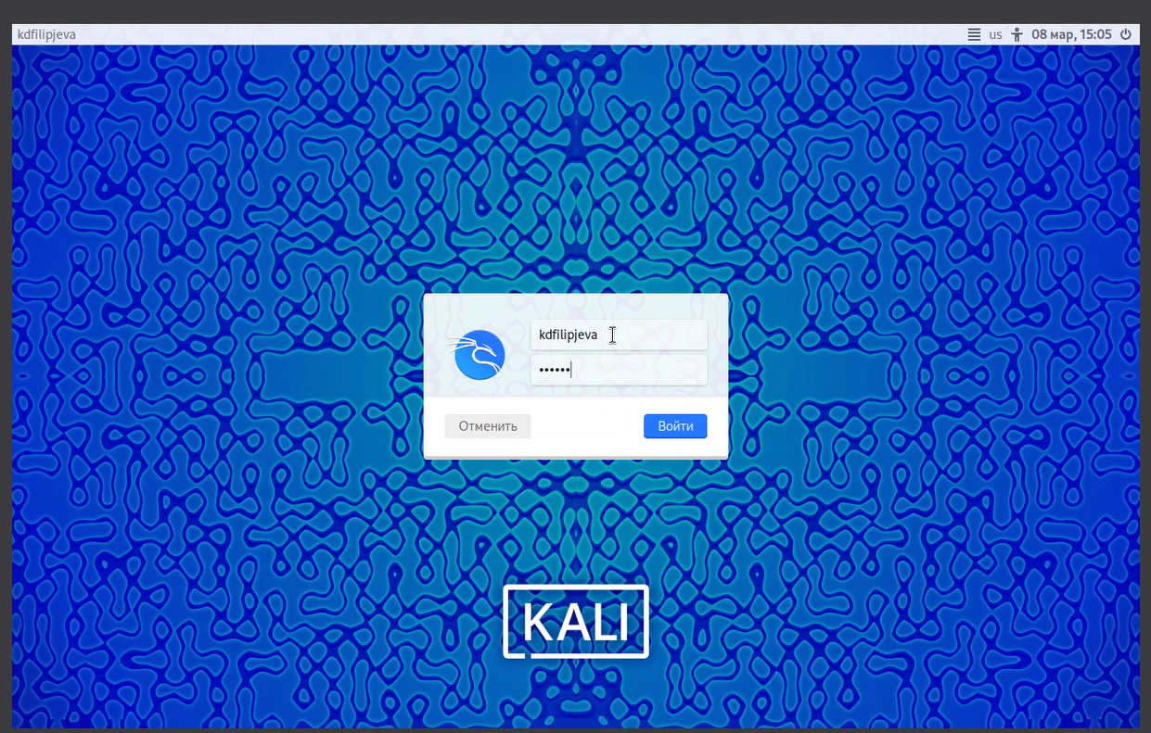

Рис. 13: Вход

Работоспособность ОС (рис. 14).

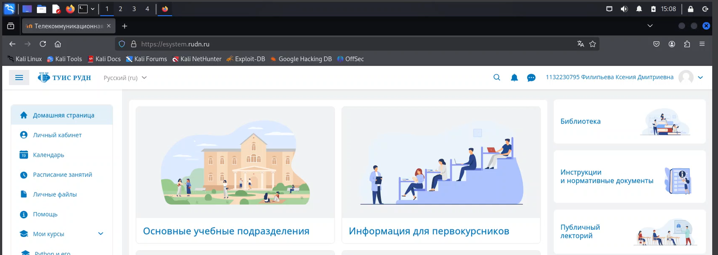

Рис. 14: Работоспособность

# 4 Вывод

В данном этапе индивидуального проекта мы установили и настроили ОС.